**GIP: Smart IoT Parking Lot**

Kenji Theys & Altin Reciça

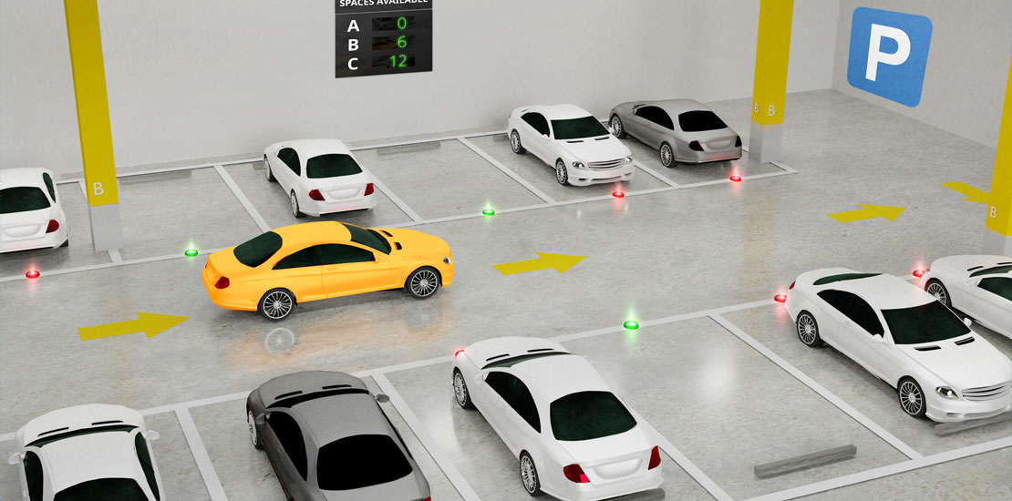

2021-2022

T.I. Don Bosco Hoboken

**GIP: Smart IoT Parking Lot**

Kenji Theys & Altin Reciça



2021-2022

T.I. Don Bosco Hoboken

## **Inhoudstafel**

***Inhoud***

**Inhoudstafel** 4

**Voorwoord** 5

**Inleiding** 6

**Proces** 7

**Concept** 8

**Hardware** 9

**Esp32** 10

**SRF-02** 11

**Infrarood Sensor** 12

**20X4 lcd & I2C** 13

**Leds** 14

**Software** 15

**Arduino(C++)** 16

**PHP** 17

**Html/CSS/Javascript** 18

**MySQL** 19

**Analyse** 20

**Aansluitingen** 21

**Constructie** 22

**Conclusie** 23

**Logboek** 24

**Bibliografie** 25

## **Voorwoord**

We zijn Kenji Theys en Altin Reciça. We zijn leerlingen in het 6de jaar ICT aan het Don Bosco T.I. te hoboken.Onze GIP gaat over een parking met integratie van Internet of Things, het is een manier om een normale parking efficiënter en slimmer te maken. Met dit kunnen automobilisten zeer snel een parkeer plaats reserveren zonder het enige problemen.

Om deze GIP waar te maken zijn er een paar mensen te bedanken. Eerst ………………………………………………………

## **Inleiding**

In dit huidige era waar de auto steeds meer en meer wordt gebruikt heeft men steeds meer problemen om de auto ergens te kunnen parkeren, daarom dat men parkeerplaatsen is gaan voorzien om de auto te kunnen parkeren maar dit brengt dan weeral een probleem mee dat we soms nog niet genoeg plaats hebben om onze auto te kunnen parkeren en dat we soms als een kip zonder kop liggen rond te rijden op zoek naar een parkeerplaats. Om dit te voorkomen zijn er slimme parkings aangelegd waar je aan de ingang al op een display kunt zien of er nog open plaatsen zijn.

Het doel van dit soort parkings is om mensen tijd te laten besparen tijdens het zoeken naar een parkeerplaats voor je auto. De persoon in kwestie hoeft met zijn auto tot aan de bareel te rijden van de oprit en de sensor zal dan een auto detecteren en zal de bareel zo open laten gaan, wanneer de persoon dan verder de parking in rijdt dan zal die aan de hand van een lampje de status van iedere parking kunnen zien (als de lamp groen brandt dan zal de parking nog vrij zijn, maar als de lamp rood brandt dan is de parking bezet). Als de persoon de parking wenst te verlaten hoeft hij zich maar naar de uitrit zich te bevinden waar hij aan de hand van een sensor die de auto dan detecteert en de bareel open laat gaan zo buiten te kunnen rijden. Sommige parkings hebben ook de optie om een parkeerplaats te kunnen registeren via een website of een app van deze parking en dan zal de status van de parkeerplaats oranje branden in de parking.

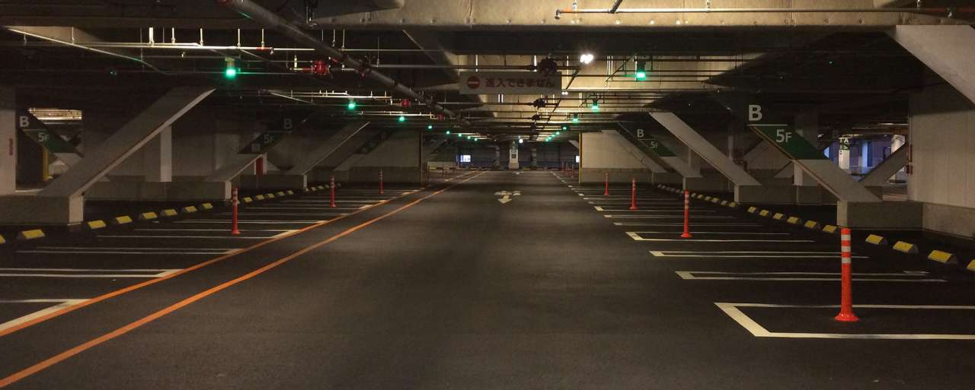Om demonstratie en onderhoud gemakkelijk te houden, heb ik voor dit project een kleinere versie gemaakt.

## **Proces**

## **Concept**

## **Hardware**

### **Esp32**

### **SRF-02**

### **Infrarood Sensor**

### **20X4 lcd & I2C**

### **Leds**

## **Software**

### **Arduino(C++)**

### **PHP**

### **Html/CSS/Javascript**

### **MySQL**

## **Analyse**

## **Aansluitingen**

## **Constructie**

## **Conclusie**

## **Logboek**

## **Bibliografie**